統計課からのお知らせトピックス１

平成27年国勢調査大阪府実施本部を設置しました！！
大阪府総務部統計課 人口・労働グループ

平成27年10月１日を期日として、「平成27年国勢調査」が実施されます。
平成27年国勢調査では、正確かつ効率的な統計の作成を行うとともに、国民の利便性の向上を図る等の観点から、日本初の取り組みとしてオンライン調査が全国展開されます。これにより、パソコンやスマートフォンからの回答が可能になります（一部世帯を除く）。
大阪府では、国勢調査を円滑かつ正確に実施するため、平成27年１月１日に実施本部を設置し、１月６日に発足式を行いました。

大阪府実施本部を平成２７年１月１日に設置
国勢調査実施まであと２６８日（１月６日現在）カウントダウンボード設置

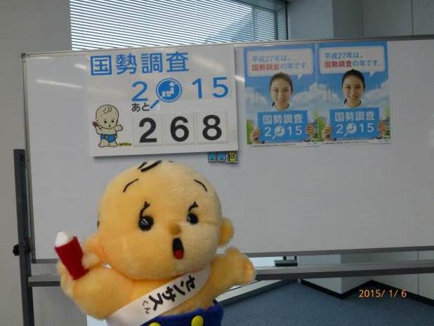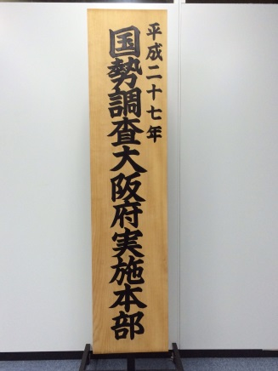

国勢調査のメインキャラクター「センサスくん」は
「もずやん」と一緒に発足式に参加
平成２７年１月６日、実施本部発足式を開催

